Лабораторное занятие № 19.
Анимация
Выполнил работу: Нестеренко – ИСП-3-27
Теоретические сведения

Порядок выполнения лабораторного задания:
- Составить блок - схему по заданию.
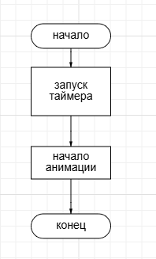
- Написать программу.

using System;
using System.Collections.Generic;
using System.ComponentModel;
using System.Data;
using System.Drawing;
using System.Linq;
using System.Text;
using System.Threading.Tasks;
using System.Windows.Forms;

namespace _19
{
public partial class Form1 : Form
{
// Угол
private double angleEarth = 0;
private double angleMoon = 0;

// Радиусы орбит
private const int sunOrbitRadius = 150;
private const int earthOrbitRadius = 40;

public Form1()
{
InitializeComponent();
this.DoubleBuffered = true; // Важно для плавной анимации
this.BackColor = Color.Black; // Космос
this.Paint += new PaintEventHandler(Form1_Paint);
timer1.Tick += new EventHandler(timer1_Tick);
timer1.Start();
}

private void Form1_Paint(object sender, PaintEventArgs e)
{
Graphics g = e.Graphics;
g.SmoothingMode = System.Drawing.Drawing2D.SmoothingMode.AntiAlias;

int cx = ClientSize.Width / 2;
int cy = ClientSize.Height / 2;

// Рисуем Солнце
g.FillEllipse(Brushes.Yellow, cx - 30, cy - 30, 60, 60);

// Рассчитываем координаты Земли
int earthX = cx + (int)(sunOrbitRadius * Math.Cos(angleEarth));
int earthY = cy + (int)(sunOrbitRadius * Math.Sin(angleEarth));

// Рисуем орбиту Земли (пунктиром)
Pen orbitPen = new Pen(Color.DimGray, 1);
orbitPen.DashStyle = System.Drawing.Drawing2D.DashStyle.Dash;
g.DrawEllipse(orbitPen, cx - sunOrbitRadius, cy - sunOrbitRadius, sunOrbitRadius * 2, sunOrbitRadius * 2);

// Рисуем Землю
g.FillEllipse(Brushes.DeepSkyBlue, earthX - 12, earthY - 12, 24, 24);

// Рассчитываем координаты Луны (относительно Земли!)
int moonX = earthX + (int)(earthOrbitRadius * Math.Cos(angleMoon));
int moonY = earthY + (int)(earthOrbitRadius * Math.Sin(angleMoon));

// Рисуем Луну
g.FillEllipse(Brushes.LightGray, moonX - 5, moonY - 5, 10, 10);
}

private void timer1_Tick(object sender, EventArgs e)
{
// Увеличиваем углы
angleEarth += 0.02;
angleMoon += 0.08;

// Перерисовываем форму
Invalidate();
}
}
}

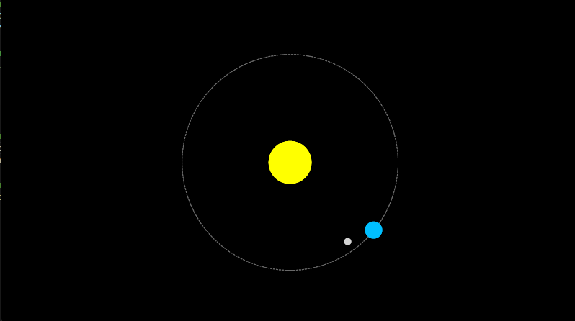
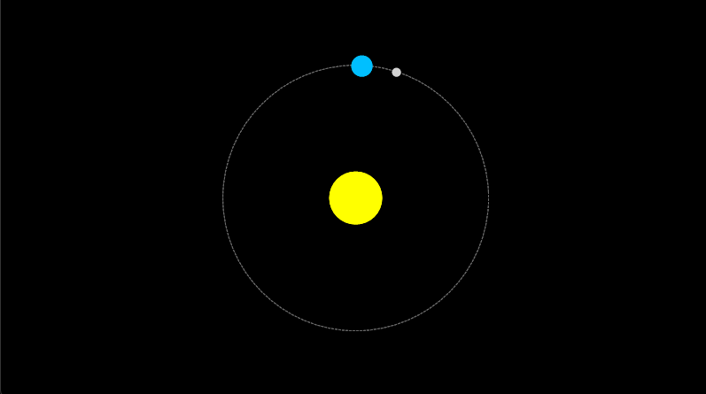
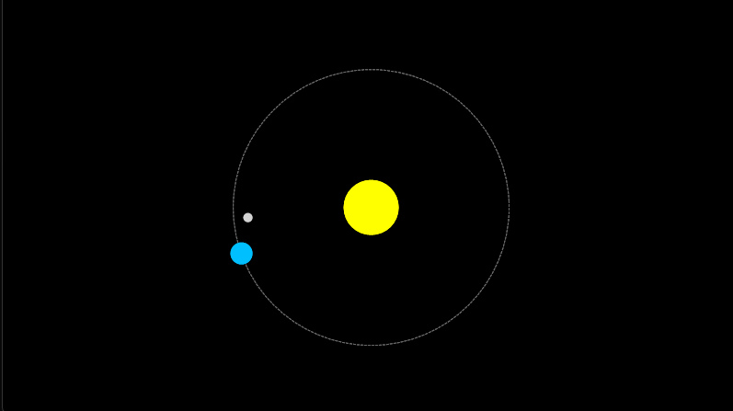

- Оформить отчет.

Индивидуальные задания.

Вариант 15.
Разработайте программу анимации движения планет в Солнечной системе.

